Asisten :

Mayda Arofata

**Nama Kelompok**

Eko Aditya Ramadianto(145150200111016)

Sukma Alamsyah(145150200111040)

Arsana Yudistira(145150207111051)

Khalid Hamzah Haza Al-Hamami(145150201111152)

Aulia Dinia(145150200111075)

SPESIFIKASI KEBUTUHAN PERANGKAT LUNAK

PAPER GOVERNMENT (PAVERMENT)

|  |  |  |  |
| --- | --- | --- | --- |
| /Users/Nore/Desktop/Screen Shot 2016-10-09 at 9.42.18 AM.png | **Nomor Dokumen** | | **Halaman** |
| **SEL01-S04** | | **01/33** |
| **REVISI KE** | **3** | **Tanggal : 08/11/2016** |

REKAYASA PERANGKAT LUNAK | KELAS INFORMATIKA-L

DAFTAR PERUBAHAN

|  |  |
| --- | --- |
| **Revisi** | **Deskripsi** |
| **A** | 1. Perubahan pada penulisan bahasa inggris. 2. Penambahan serta perubahan pada bagian yang diberikan komentar. |
| **B** | 1. Penambahan penjelasan lingkup masalah. |
| **C** | 1. Penambahan *use* *case* *scenario*. 2. Penambahan *sequence diagram*. 3. Penambahan *class diagram*. |
| **D** | 1. Pemberian *caption sequence diagram*. 2. Perubahan pada *class diagram*. |
| **F** |  |
| **G** |  |

|  |  |  |  |  |  |  |  |  |
| --- | --- | --- | --- | --- | --- | --- | --- | --- |
| **INDEX**  **TGL** | **A**  14/10/16 | **B**  21/10/16 | **C**  28/10/16 | **D**  08/11/16 | **E** | **F** | **G** | **H** |
| Ditulis Oleh | Kelompok 04 | Kelompok 04 | Kelompok 04 | Kelompok 04 |  |  |  |  |
| Diperiksa Oleh | Mayda Arofata | Mayda Arofata | Mayda Arofata | Mayda Arofata |  |  |  |  |
| Disetujui Oleh |  |  |  |  |  |  |  |  |

DAFTAR HALAMAN PERUBAHAN

|  |  |  |  |
| --- | --- | --- | --- |
| **Halaman** | **Revisi** | **Halaman** | **Revisi** |
| 1  1,2,4,5,6,7,8  18  24-35  36 | Perubahan kantor camat menjadi kantor penduduk sipil  Perubahan pada kata asing di miringkan (*italic*).  Penambahan penjelasan pada *use case scenario* *Paverment*-1-01.  Penambahan *caption* dan penjelasan pada *sequence diagram*.  Perubahan pada *class diagram* |  |  |

DAFTAR ISI

DAFTAR PERUBAHAN i

DAFTAR HALAMAN PERUBAHAN ii

DAFTAR ISI iii

DAFTAR TABEL v

DAFTAR DIAGRAM vi

DAFTAR GAMBAR vii

BAB 1 PENDAHULUAN 8

1.1 Deskripsi Umum Dokumen 8

1.2 Tujuan Penulisan Dokumen 8

1.3 Lingkup Masalah 9

1.4 Definisi, Istilah, dan Singkatan 9

1.5 Aturan Penomoran 10

1.6 Referensi 10

BAB 2 DESKRIPSI SISTEM 11

2.1 Deskripsi Umum Sistem 11

2.2 Deskripsi Umum Perangkat Lunak 11

2.3 Fungsi Produk/Perangkat Lunak 12

2.4 Karaktaristik Pengguna 12

2.5 Batasan 12

2.6 Lingkungan Operasi 12

BAB 3 DESKRIPSI KEBUTUHAN PERANGKAT LUNAK 14

3.1 Identifikasi Kebutuhan PL 14

3.2 Kebutuhan Fungsional dan Non Fungsional 14

3.2.1 Kebutuhan Fungsional 14

3.2.2 Kebutuhan Non Fungsional 16

3.3 Kebutuhan Antarmuka Eksternal 17

3.3.1 Antarmuka Pengguna 17

3.3.2 Antarmuka Perangkat Keras 17

3.3.3 Antarmuka Perangkat Lunak 17

3.3.4 Antarmuka Komunikasi 17

3.4 Pemodelan Kebutuhan 18

3.4.1 Use Case 18

3.4.2 Use Case Scenario 18

3.4.3 Sequence Diagram 24

3.4.4 Class Diagram 36

DAFTAR TABEL

Tabel 1 Istilah dan Akronim………………………………………………………………………………10

Tabel 2 Aturan Penomoran……………………………………………………………………………….10

Tabel 3 Karaktaristik Pengguna…………………………………………………………………………12

Tabel 4 Kebutuhan Fungsional Guest…………………………………………………………………14

Tabel 5 Kebutuhan Fungsional *Admin*……………………………………………………………….15

Tabel 6 Kebutuhan Fungsional Penduduk………………………………………………………….16

Tabel 7 Kebutuhan Non Fungsional……………………………………………………………………16

Tabel 8 *Use case Sign-up*……………………………………………………………………………………19

Tabel 9 *Use case log-in admin*……………………………………………………………………………19

Tabel 10 *Use case* memberi *Invoice*……………………………………………………………………20

Tabel 11 *Use case log-out admin*……………………………………………………………………….20

Tabel 12 *Use case log-in* penduduk……………………………………………………………………20

Tabel 13 *Use case* membuat data akta kelahiran……………………………………………….21

Tabel 14 *Use case* membuat data kartu keluarga……………………………………………….21

Tabel *Use case* melihat akta kelahiran………………………………………………………….21

Tabel 16 *Use case update* akta kelahiran……………………………………………………………22

Tabel 17 *Use case* melihat kartu keluarga………………………………………………………….22

Tabel 18 *Use case update* data kartu keluarga……………………………………………………23

Tabel 19 *Use case* melihat *invoice*……………………………………………………………………..23

Tabel 20 *Use case log-out* penduduk…………………………………………………………………23

DAFTAR DIAGRAM

Diagram 1 *Use case* diagram………………………………………………………………………………18

Diagram 2 *Sequence sign-up*………………………………………………………………………………24

Diagram 3 *Sequence log-in admin*………………………………………………………………………25

Diagram 4 *Sequence* memberi *invoice*………………………………………………………………..26

Diagram 5 *Sequence log-out admin*……………………………………………………………………26

Diagram 6 *Sequence log-in* penduduk…………………………………………………………….....27

Diagram 7 *Sequence* membuat data akta kelahiran……………………………………………28

Diagram 8 *Sequence* membuat data kartu keluarga……………………………………………29

Diagram 9 *Sequence* melihat akta kelahiran……………………………………………………....30

Diagram 10 *Sequence update* akta kelahiran………………………………………………………31

Diagram 11 *Sequence* melihat kartu keluarga…………………………………………………....32

Diagram 12 *Sequence update* kartu keluarga.…………………………………………………...33

Diagram 13 *Sequence* melihat *invoice*………………………………………………………………..34

Diagram 14 *Sequence log-out* penduduk……………………………………………………………35

Diagram 15 DFD level 0…..…………………………………..…………………………………………….38

Diagram 16 DFD level 1………………………………………………………………………………………38

Diagram 17 DFD level 2 proses 3 cek…………………………………………………………………..39

Diagram 17 DFD level 2 proses 4 invoice…………………………………………………………….39

Diagram 17 DFD level 2 proses 5 akta…………………………………………………………………40

Diagram 17 DFD level 2 proses 6 kartu keluarga…………………………………………………40

DAFTAR GAMBAR

Gambar 1 Aturan penomoran ……………………………………………………………………………10

Gambar 2 *Client-Server*………………………………………………………………………………………11

# PENDAHULUAN

Tingkat kelahiran di Indonesia cukup tinggi. Hampir setiap detiknya, seorang bayi lahir di dunia ini. Indonesia merupakan Negara kepulauan yang jumlah kelahiran bayinya cukup tinggi di kawasan Asia Tenggara. Setiap bayi yang lahir, harus memiliki akta kelahiran. Akta kelahiran, diurus oleh orangtua dari bayi. Untuk mengurus akta kelahiran, orang tua bayi harus datang ke kantor camat untuk membuat akta kelahiran. Tetapi, bagaimana jika orang tua si bayi merupakan pekerja yang memiliki kegiatan yang sangat sibuk? Tentunya ini cukup menyusahkan orang tua untuk datang ke kantor Penduduk Sipil untuk membuat akta kelahiran. Maka dari itu, kami menawarkan sebuah solusi yaitu, *Paverment* (*Paper Government*).

*Paverment* merupakan sebuah website yang bertujuan untuk membantu masyarakat dalam pembuatan surat-surat yang berhubungan dengan pemerintah. Surat-surat yang menjadi lingkup dari *Paverment* yaitu, Akta kelahiran dan Kartu Keluarga.

## Deskripsi Umum Dokumen

Dokumen SKPL ini dibagi menjadi tiga bagian utama. Bagian utama berisi penjelasan tentang dokumen skpl yang mencakup tujuan pembuatan dokuman, lingkup masalah yang diselesaikan oleh perangkat lunak yang dikembangkan definisi, referensi, dan deskripsi umum. Bagian kedua berisi tentang penjelasan secara umum mengenai perangkat lunak yang akan dikembangkan meliputi fungsi dari perangkat lunak, defisi umum perangkat lunak/system, karaktaristik pngguna, batasan, dan lingkungan operasi yang diambil dalam pengembangan perangkat lunak. Bagian ketiga berisi uraian kebutuhan perangkat lunak secara lebih rinci meliputi identifikasi kebutuhan perangkat lunak, kebutuhan fungsional dan non fungsional, kebutuhan antarmuka, dan pemodelan kebutuhan.

## Tujuan Penulisan Dokumen

Tujuan penulisan dokumen ini yaitu sebagai dokumentasi dari segala aktifitas yang dilakukan selama pengembangan proyek perangkat lunak yang berbasis web-based ini dimulai dari tahap user requirement, analisis dan desain, implementasi, hingga testing. Adapun tujuan dari proyek ini yaitu untuk memudahkan pengurusan surat-surat(akta lahir, KK) yang ada hubungannya dengan pemerintahan. Masyarakat, tidak usah repot utk mengantri. Data bisa di masukkan secara online, setalah jadi baru bisa diambil ke kantor pemerintahan. Proyek ini dikatakan berhasil apabila aplikasi yang dimaksud dapat menangani seluruh kebutuhan masyarakat.

## Lingkup Masalah

*Paverment* merupakan aplikasi *Web-based* yang mencangkup wilayah Jawa Timur, dan ditujukan kepada Keluarga harmonis. Yang berhak memasukkan data ke dalam Paverment adalah kepala keluarga. Jadi, dengan adanya *Paverment* para orang tua tidak perlu lagi repot-repot mengantri dalam pembuatan Kartu Keluarga dan Akta Kelahiran di kantor Penduduk Sipil, dikarenakan berkas-berkas untuk mengurus Kartu Keluarga dan Akta Kelahiran dapat diunggah secara *online* melalui *Paverment.* Maksud dari keluarga harmonis disini dimana kepala keluarga memegang kepemimpinan yang utuh di dalam keluarga tersebut, jadi satu keluarga memiliki sebuah akun pada *Paverment*.

## Definisi, Istilah, dan Singkatan

|  |  |
| --- | --- |
| Istilah dan Akronim | Uraian |
| *Paverment* | Merupakan singkatan dari *Paper* *Government*. Merujuk pada projek kelompok 4. |
| SKPL | Spesifikasi Kebutuhan Perangkat Lunak, atau dalam bahasa Inggrisnya sering juga disebut sebagai Software Requirements Spesification (SRS), dan merupakan spesifikasi dari perangkat lunak yang akan dikembangkan. |
| *Guest* | Merupakan *user* yang belum terdaftar. |
| Admin | Merupakan user pengelola web, dapat memberikan validasi, memberikan *invoice* dan mempunyai hak akses tertinggi di Paverment. |
| Penduduk | Merupakan *user* yang sudah terdaftar, yang dapat melakukan tambah data akta kelahiran, tambah data Kartu Keluarga, *Update* Akta kelahiran, *Update* Kartu Keluarga, Melihat Akta Kelahiran, Melihat Kartu Keluarga. |
| *User* | Pengguna Paverment. |
| *Invoice* | Merupakan pemberitahuan dari Admin ke Penduduk bahwa data sudah tervalidasi dan di simpan dalam database. Invoice juga berisi tentang tanggal pengambilan langsung akta kelahiran maupun kartu keluarga di kantor Pemerintahan terdekat. |
| NIK | Merupakan singkatan dari Nomor Induk Kependudukan. Merupakan nomor unik yang ada pada setiap Kartu tanda penduduk Indonesia. |

Tabel 1 Istilah dan *Akronim*

## Aturan Penomoran

Kode: PAVERMENT-1-01

No urut representasi kebutuhan

Kode Fungi

Singkatan dari nama perangkat lunak

Gambar 1. Aturan penomoran

|  |  |
| --- | --- |
| **Hal/Bagian** | **Aturan Penomoran/Penamaan** |
| Kebutuhan Fungsional | PAVERMENT-1-01 |
| Kebutuhan Non Fungsional | PAVERMENT-2-01 |

Tabel 2 Aturan Penomoran

## Referensi

Refensi yang digunakan dalam pengembangan perangkat lunak ini melalui berbagai sumber :

Jurusan Sistem Informasi - Universitas Brawijaya Spesifikasi Kebutuhan Perangkat Lunak (SKPL) Sistem Informasi Petani.

Jurusan Sistem Informasi - Universitas Brawijaya Spesifikasi Kebutuhan Perangkat Lunak (SKPL) Meet And Go.

# DESKRIPSI SISTEM

## Deskripsi Umum Sistem

Paverment adalah aplikasi terkait bidang pemerintahan berbasis website yang berfungsi untuk memudahkan para penduduk yang ingin membuat dokumen pemerintahan berupa akta kelahiran dan kartu keluarga. Aplikasi ini dibangun menggunakan bahasa pemrogramman php dan database mysql dengan basis object oriented programming (OOP).

Aplikasi ini mengunakan konsep *client-server* dimana terdapat satu server yang menangani *request* dari client-client yang menggunakan apalikasi ini. hal ini dimaksudkan agar data client tersimpan terpusat dalam sebuah *server* supaya data *client* dapat diakses dimanapun. bagi *client* yang ingin mengakses sistem ini diharuskan tersambung ke internet dan telah menginstall aplikasi web browser pada *device* untuk mengakses sistem ini.

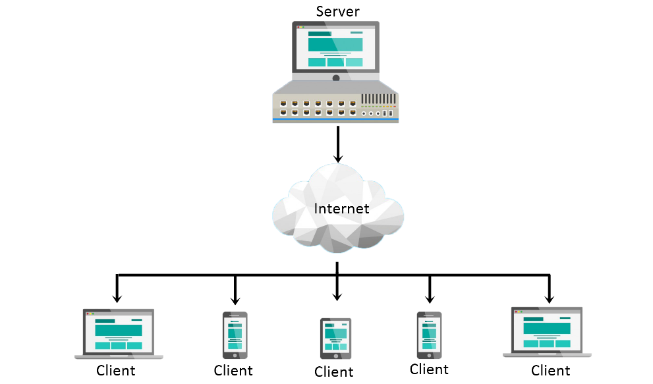

Gambar 2 *Client-Server*

## Deskripsi Umum Perangkat Lunak

Paverment memudahkan para penduduk dalam mengurus kartu keluarga dan akta kelahiran baik dalam pembuatan maupun pengupdatean. Aplikasi ini menawarkan sistem yang aman dimana setiap mengubah data dokumen harus menyertakan *invoice* yang digenerate saat perubahan data disubmit beserta dokumen pendukung lainnya. Dalam aplikasi ini juga dapat mengurangi resiko kesalahan data pada kartu keluarga ataupun akta kelahiran karena penduduk sendiri yang meninputkan data. Melalui aplikasi ini diharapkan dapat menghilangkan pikiran “harus antri lama kalo mau buat kartu keluarga atau akta” dari pikiran penduduk.

## Fungsi Produk/Perangkat Lunak

Fungsi *Paverment* adalah:

* Memudahkan masyarakat dalam mengurus surat-surat yang berhubungan dengan pemerintah seperti Akta Kelahiran dan Kartu Keluarga.
* Menghemat waktu masyarakat dalam pengurusan kartu keluarga dan akta kelahiran karena tidak perlukan lagi metode datang ke kantor catatan sipil guna mengurus surat-surat tersebut.

## Karaktaristik Pengguna

|  |  |  |
| --- | --- | --- |
| **No** | **Identifikasi Pengguna** | **Karaktaristik** |
| 1 | Guest | Mendaftarkan akun. |
| 2 | Penduduk | *Log-in*  Membuat Akta Kelahiran  Melihat Akta Kelahiran  Membuat Kartu Keluarga  Melihat Kartu Keluarga  Melihat *invoice*  *Sign-out* |
| 3 | Admin | *Log-in.*  Cek Kartu Keluarga  Cek Akta Kelahiran  Memberikan *invoice*  *Log-out* |

Tabel 3 Karaktaristik Pengguna

## Batasan

Batasan Batasan yang digunakan pada pengembangan sistem ini adalah:   
1.*Guest* hanya bisa melakukan *sign-up*.  
2. Penduduk harus *login* terlebih dahulu, baru bisa mengakses fitur yang telah tersedia pada website *Paverment*.  
3. *Admin* hanya bisa melakukan cek format pada data akta kelahiran dan kartu keluarga, serta mengirimkan *invoice* kepada pemohon yang digunakan untuk mengambil akta kelahiran dan kartu keluarga di kantor catatan sipil.

## Lingkungan Operasi

Sistem PAVERMENT akan berfungsi dengan spesifikasi dan perangkat lunak yang di butuhkan adalah :

* + - 1. Sistem operasi : Semua Jenis Sistem Operasi
      2. *Client* : Web Browser (Lebih Optimal menggunakan *Firefox* / *Chrome*)
      3. *Web* *server* : *Apache*
      4. *DBMS* : *MYSQL*

# DESKRIPSI KEBUTUHAN PERANGKAT LUNAK

## Identifikasi Kebutuhan PL

Aplikasi ini mempermudah masyarakat khususnya orangtua, Karena dapat mempermudah orangtua untuk pengurusan akta kelahira dan kartu keluarga. Para orangtua tidak perlu lagi datang dan mengantri di kantor penduduk sipil untuk mengurus akta kelahiran dan kartu keluarga. Berkas-berkas yang diperlukan dalam pengurusan akta kelahiran dan kartu keluarga dapat di*upload* melalui *web Paverment.*

*Guest* harus mendaftar terlebih dahulu, yang nantinya akan merubah status menjadi penduduk. Penduduk dapat menggunakan fitur-fitur yang disediakan oleh *Paverment* seperti membuat akta kelahiran, *update* akta kelahiran, melihat akta kelahiran, membuat kartu keluarga, *update* kartu keluarga, melihat kartu keluarga. Penduduk akan diberikan *invoice* oleh *admin*, yang berisikan tanggal pengambilan akta kelahiran maupun kartu keluarga di kantor penduduk sipil.

## Kebutuhan Fungsional dan Non Fungsional

### Kebutuhan Fungsional

User: *Guest*

|  |  |  |  |
| --- | --- | --- | --- |
| **No** | **SRS-Id** | **Nama Fungsi** | **Deskripsi** |
| 1 | PAVERMENT-1-01 | *Sign Up* | Membuat akun baru untuk mengakses dan menggunakan Paverment . |

Tabel 4 Kebutuhan Fungsional *Guest*

User: *Admin*

|  |  |  |  |
| --- | --- | --- | --- |
| **No** | **SRS-Id** | **Nama Fungsi** | **Deskripsi** |
| 1 | PAVERMENT-1-02 | *Log-in* | *Admin* memasukkan *username* dan *password* untuk masuk ke situs *Paverment*, yang bertujuan untuk mendapatkan hak akses dalam mengelola situs *Paverment*. |
| 2 | PAVERMENT-1-03 | Cek Data Akta Kelahiran | Admin dapat melakukan pengecekan terhadap data akta kelahiran yang dikirimkan penduduk. Jika ada kesalahan, Admin dapat memperbaikinya. |
| 3 | PAVERMENT-1-04 | Cek Data Kartu Keluarga | Admin dapat melakukan pengecekan terhadap data kartu keluarga yang dikirimkan penduduk. Jika ada kesalahan, Admin dapat memperbaikinya. |
| 4 | PAVERMENT-1-05 | Memberi *Invoice* | Setelah data dimasukkan ke database, Admin memberikan Invoice kepada penduduk dan *invoice* dapat dilihat pada menu di situs *Paverment* untuk memberi tahu tanggal pengambilan akta kelahiran maupun kartu keluarga di kantor catatan sipil. |
| 5 | PAVERMENT-1-06 | *Log-out* | *Admin* keluar dari situs *Paverment*. |

Tabel 5 Kebutuhan Fungsional *Admin*

User: Penduduk

|  |  |  |  |
| --- | --- | --- | --- |
| **No** | **SRS-Id** | **Nama Fungsi** | **Deskripsi** |
| 1 | PAVERMENT-1-07 | *Log In* | Penduduk memasukkan NIK dan *password*. Dengan tujuan untuk menggunakan fitur pada *Paverment*. |
| 2 | PAVERMENT-1-08 | Membuat data Akta Kelahiran | Penduduk memasukkan data untuk diisikan dalam *form* buat Akta Kelahiran. |
| 3 | PAVERMENT-1-09 | Membuat data Kartu Keluarga | Penduduk memasukkan data untuk diisikan dalam *form* buat Kartu Keluarga. |
| 4 | PAVERMENT-1-10 | Melihat Akta Kelahiran | Penduduk dapat melihat data tentang Akta Kelahiran yang sudah disimpan. |
| 6 | PAVERMENT-1-11 | Melihat Kartu Keluarga | Penduduk dapat melihat data tentang Kartu Keluarga yang sudah disimpan. |
| 8 | PAVERMENT-1-12 | Melihat Invoice | Penduduk dapat melihat *Invoice* yang sudah di kirim oleh Admin. |
| 9 | PAVERMENT-1-13 | *Log-out* | Penduduk keluar dari situs *Paverment.* |

Tabel 6 Kebutuhan Fungsional Penduduk

### Kebutuhan Non Fungsional

|  |  |  |  |
| --- | --- | --- | --- |
| **No** | **SRS-Id** | **Parameter** | **Deskripsi** |
| 1 | PAVERMENT-2-01 | *Responsive* | *Paverment* mampu menyesuaikan ukuran tampilan perangkat yang digunakan. |
| 2 | PAVERMENT-2-02 | *Security* | Sistem mampu menjaga keamanan pengguna dengan men-enkripsi *password* yang telah didaftarkan dan jika ada pengguna yang menutup tab sebelum *logout* maka harus melakukan *login* dari halaman awal. |

Tabel 7 Kebutuhan Non Fungsional

## Kebutuhan Antarmuka Eksternal

### Antarmuka Pengguna

Antarmuka dari pengguna akan melalui *web browser*, karena *Paverment* merupakan aplikasi berbasis *web*.

### Antarmuka Perangkat Keras

Karena aplikasi ini berbasis *web*, perangkat keras yang digunakan bisa berupa *smartphone* maupun komputer yang terhubung dengan internet baik melalui *Wifi* maupun modem ataupun paket data. dan untuk input menggunakan fitur *touchscreen* pada *smartphone* lalu *keyboard* dan *mouse* untuk komputer

### Antarmuka Perangkat Lunak

Perangkat lunak yang digunakan untuk mengolah database *paverment* adalah MySQL server yang terhubung dengan PHP (Hypertext Processor).

### Antarmuka Komunikasi

Agar website dapat saling terhubung antar user maka digunakan metode *client-server* melalui jaringan *internet* dan *website* di daftarkan ke dalam sebuah *hosting*.

## Pemodelan Kebutuhan

### Use Case Diagram

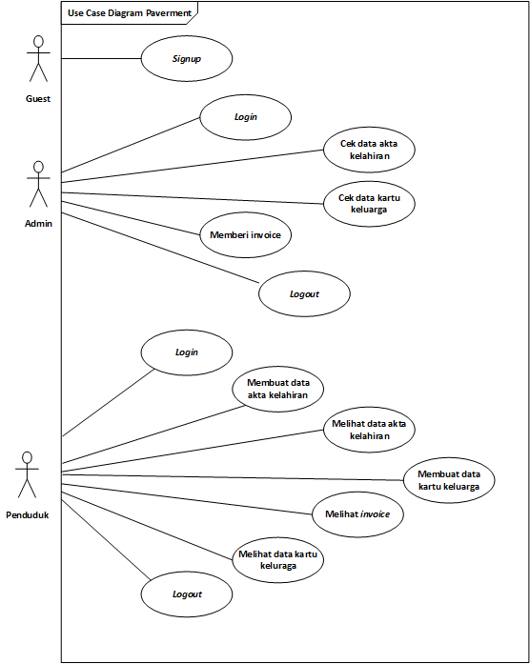

Diagram 1 Use case Diagram

### Use Case Scenario

Paverment-1-01

|  |  |
| --- | --- |
| Use case: *Sign-up* | |
| Objektif | *Guest* berubah status menjadi penduduk. |
| Aktor | *Guest* |
| Prasyarat | Akses situs *Paverment* |
| Alur Utama | 1. *Guest* membuka halaman *Paverment*. 2. Sistemmenampilkan halaman awal. 3. *Guest* memilih menu *Sign-up*. 4. Sistemmenampilkan *signup.php* 5. *Guest* mengisi form *Sign-up*. 6. Mengisi kolom NIK. 7. Mengisi kolom *Password*. 8. Mengisi kolom *E-mail*. 9. Mengisi kolom nomor telepon. 10. Sistem menyimpan data di database |
| Alur Alternatif | Jika gagal mendaftar maka akan muncul pesan pemberitahuan:   1. Jika sudah terdaftar, maka pesannya “Anda Sudah Terdaftar, Silahkan *log-in*”, dan diarahkan ke halaman *log-in*. 2. Jika gagal mendaftar karena NIK, berarti *user* memasukkan NIK yang salah. Akan muncul pesan pemberitahuan “NIK anda salah!”, dan *user* diminta untuk memasukkan NIK yang benar. |
| Kondisi Sesudah | *Guest* berubah status menjadi penduduk. |

Tabel 8 *Use case Sign-up*

Paverment-1-02

|  |  |
| --- | --- |
| Use case: *Log-in* | |
| Objektif | *Admin* masuk ke dalam situs *Paverment* dan mendapatkan hak akses untuk mengelola situs *Paverment*. |
| Aktor | *Admin* |
| Prasyarat | Akses situs *Paverment.*  *Admin* sudah terdaftar. |
| Alur Utama | 1. *Admin* memasukkan *username* dan *password.* 2. Sistem validasi *username* dan *password,* kemudian membuat *session*. |
| Alur Alternatif | Jika *username* salah maka akan muncul pesan kesalahan berupa “Username anda salah!” dan jika *password* salah akan muncul pesan kesalahan berupa “Password anda salah!”. *Admin* tetap di halaman *log-in*. |
| Kondisi Sesudah | *Admin* berhasil masuk situs *Paverment* dan memiliki hak akses terhadap situs *Paverment*. |

Tabel 9 *Use case log-in admin*

Paverment-1-03

|  |  |
| --- | --- |
| Use case: Cek data akta kelahiran. | |
| Objektif | *Admin* dapat melakukan pengecekan data akta kelahiran. |
| Aktor | *Admin.* |
| Prasyarat | 1. *Log-in* 2. Penduduk sudah membuat data akta kelahiran. |
| Alur Utama | 1. Admin memilih menu akta kelahiran. 2. Sistem menampilkan data akta kelahiran. 3. Admin melakukan pengecekan data akta kelahiran. 4. Sistem menampilkan form data akta kelahiran. 5. *Admin* mengirim *invoice*. |
| Alur Alternatif | * Jika ada format yang salah maka:   *Admin* memilih untuk melakukan edit.  System menampilakn form edit data akta kelahiran.  *Admin* melakukan perubahan data pada form akta kelahiran dan membenarkannya, lalu disimpan.  Sistemmenyimpan data akta kelahiran yang baru. |
| Kondisi Sesudah | Data akta kelahiran yang baru disimpan, dan *Admin* mengirim invoice. |

Tabel 10 *Use case* cek data akta kelahiran

Paverment-1-04

|  |  |
| --- | --- |
| Use case: Cek data kartu keluarga. | |
| Objektif | *Admin* dapat melakukan pengecekan data kartu keluarga. |
| Aktor | *Admin.* |
| Prasyarat | 1. *Log-in* 2. Penduduk sudah membuat data kartu keluarga. |
| Alur Utama | 1. Admin memilih menu kartu keluarga. 2. Sistem menampilkan data kartu keluarga. 3. Admin melakukan pengecekan data kartu keluarga. 4. Sistem menampilkan form data kartu keluarga. 5. *Admin* mengirim *invoice*. |
| Alur Alternatif | * Jika ada format yang salah maka:   *Admin* memilih untuk melakukan edit.  System menampilakn form edit data kartu keluarga.  *Admin* melakukan perubahan data pada form kartu keluarga dan membenarkannya, lalu disimpan.  Sistemmenyimpan data kartu keluarga yang baru. |
| Kondisi Sesudah | Data kartu keluarga yang baru disimpan, dan *Admin* mengirim invoice. |

Tabel 11 *Use case* cek data kartu keluarga

Paverment-1-05

|  |  |
| --- | --- |
| Use case: Memberi *Invoice* | |
| Objektif | *Admin* memberikan *invoice* untuk penduduk yang berisi tanggal pengambilan Akta Kelahiran, maupun Kartu Keluarga di kantor catatan sipil. |
| Aktor | *Admin* |
| Prasyarat | 1. *Admin* sudah *log-in*. 2. Penduduk sudah memasukkan data (Akta Kelahiran, dan Kartu Keluarga). |
| Alur Utama | 1. *Admin* melakukan cek format pengisian data (Akta Kelahiran, dan Kartu Keluarga) yang telah dimasukkan oleh penduduk. 2. Sistem menyimpan data yang sudah benar pada database. 3. *Admin* mengirimkan *invoice* di menu *invoice,* pada bagian lihat *invoice* di situs *paverment.* |
| Alur Alternatif | Jika format salah, maka admin membenarkan format yang salah. |
| Kondisi Sesudah | *Invoice* telah dikirimkan ke menu *invoice*, lihat *invoice* pada sisi penduduk. |

Tabel 12 *Use case* memberi *Invoice*

Paverment-1-06

|  |  |
| --- | --- |
| Use case: *Log-out* | |
| Objektif | *Admin* keluar dari situs *Paverment*. |
| Aktor | *Admin* |
| Prasyarat | *Log-in* |
| Alur Utama | 1. *Admin* memilih menu *Log-out*. 2. Sistem menghapus *session*. |
| Alur Alternatif | - |
| Kondisi Sesudah | *Admin* berhasil keluar dari situs *Paverment*. |

Tabel 13 *Use case log-out admin*

Paverment-1-07

|  |  |
| --- | --- |
| Use case: *Log-in* | |
| Objektif | Penduduk dapat menggunakan fitur dari *Paverment*. |
| Aktor | Penduduk. |
| Prasyarat | 1. Sudah *Sign-up*. 2. Mengakses web *Paverment*. |
| Alur Utama | 1. Penduduk memasukkan NIK dan *password*. 2. Sistem validasi NIK dan *password,* kemudian membuat *session*. |
| Alur Alternatif | Jika NIKsalah maka akan muncul pesan kesalahan berupa “NIK anda salah!” dan jika *password* salah akan muncul pesan kesalahan berupa “Password anda salah!”. Penduduk tetap di halaman *log-in*. |
| Kondisi Sesudah | Penduduk berhasil *log-in* dan dapat menggunakan fitur dari *Paverment.* |

Tabel 14 *Use case log-in* penduduk

Paverment-1-08

|  |  |
| --- | --- |
| Use case: Membuat data akta kelahiran | |
| Objektif | Penduduk dapat membuat data akta kelahiran baru. |
| Aktor | Penduduk. |
| Prasyarat | *Log-in* |
| Alur Utama | 1. Penduduk memilih tab akta kelahiran, lalu memilih tab buat akta kelahiran. 2. Sistem menampilkan form akta kelahiran. 3. Penduduk mengisi form buat akta kelahiran. 4. Sistem menyimpan data akta kelahiran. |
| Alur Alternatif | Jika ada kolom yang tidak diisikan maka muncul pesan pemberitahuan berupa “Kolom tidak boleh kosong!”. Dan, data akta kelahiran tidak bisa disimpan sampai semua kolom diisi. |
| Kondisi Sesudah | Data akta kelahiran berhasil disimpan dan diarahkan kembali ke halaman awal. |

Tabel 15 *Use case* membuat data akta kelahiran

Paverment-1-09

|  |  |
| --- | --- |
| Use case: Membuat data kartu keluarga | |
| Objektif | Penduduk dapat membuat data kartu keluarga baru. |
| Aktor | Penduduk. |
| Prasyarat | *Log-in* |
| Alur Utama | 1. Penduduk memilih tab kartu keluarga lalu memilih tab buat kartu keluarga. 2. Sistem menampilkan *form* kartu keluarga 3. Penduduk mengisi form buat kartu keluarga. 4. Sistem menyimpan data kartu keluarga. |
| Alur Alternatif | Jika ada kolom yang tidak diisikan maka muncul pesan pemberitahuan berupa “Kolom tidak boleh kosong!”. Dan, data kartu keluarga tidak bisa disimpan sampai semua kolom diisi. |
| Kondisi Sesudah | Data kartu keluarga berhasil disimpan dan diarahkan ke halaman awal. |

Tabel 16 *Use case* membuat data kartu keluarga

Paverment-1-10

|  |  |
| --- | --- |
| Use case: Melihat akta kelahiran. | |
| Objektif | Penduduk dapat melihat akta kelahiran yang sudah dibuat dan disimpan. |
| Aktor | Penduduk. |
| Prasyarat | 1. *Log-in* 2. Sudah membuat data akta kelahiran. |
| Alur Utama | 1. Penduduk memilih tab akta kelahiran, lalu memilih tab lihat akta kelahiran. 2. Sistem menampilkan akta kelahiran yang sudah disimpan. |
| Alur Alternatif | Jika tidak muncul berarti penduduk belum membuat dan menyimpan akta kelahiran. Maka, muncul pesan pemberitahuan “Akta kelahiran tidak ada!” |
| Kondisi Sesudah | Sistem menampilkan data akta kelahiran. |

Tabel 17 *Use case* melihat akta kelahiran

Paverment-1-11

|  |  |
| --- | --- |
| Use case: Melihat kartu keluarga. | |
| Objektif | Penduduk dapat melihat kartu keluarga yang sudah dibuat dan disimpan. |
| Aktor | Penduduk. |
| Prasyarat | 1. *Log-in* 2. Sudah membuat data kartu keluarga. |
| Alur Utama | 1. Penduduk memilih tab kartu keluarga, lalu memilih tab lihat kartu keluarga. 2. Sistem menampilkan kartu keluarga yang sudah disimpan. |
| Alur Alternatif | Jika tidak muncul berarti penduduk belum membuat dan menyimpan kartu keluarga. Maka, muncul pesan pemberitahuan “kartu keluarga tidak ada!” |
| Kondisi Sesudah | Sistem menampilkan data kartu keluarga. |

Tabel 18 *Use case* melihat kartu keluarga

Paverment-1-12

|  |  |
| --- | --- |
| Use case: *Update* data kartu keluarga. | |
| Objektif | Penduduk dapat melakukan perubahan data kartu keluarga sebelumnya. |
| Aktor | Penduduk. |
| Prasyarat | 1. *Log-in* 2. Sudah membuat data kartu keluarga. |
| Alur Utama | 1. Penduduk memilih menu kartu keluarga, lalu memilih menu lihat kartu keluarga. 2. System menampilkan data kartu keluarga. 3. Penduduk memilih menu tambah data kartu keluarga. 4. Sistem menampilkan form data kartu keluarga baru. 5. Penduduk mengisikan data kartu keluarga baru ke dalam form. 6. Sistem menyimpan data kartu keluarga. |
| Alur Alternatif | * Memilih menu ubah data kartu keluarga:  1. Muncul form data kartu keluarga sebelumnya. 2. Melakukan perubahan data pada form kartu keluarga.  * Jika ada kolom yang tidak diisikan maka muncul pesan pemberitahuan berupa “Kolom tidak boleh kosong!”. Dan, data kartu keluarga tidak bisa disimpan sampai semua kolom diisi. |
| Kondisi Sesudah | Data kartu keluarga yang baru disimpan, dan diarahkan kembali ke halaman awal. |

Tabel 19 *Use case update* data kartu keluarga

Paverment-1-13

|  |  |
| --- | --- |
| Use case: Melihat *Invoice* | |
| Objektif | Penduduk dapat melihat invoice yang dikirimkan oleh *admin.* |
| Aktor | Penduduk. |
| Prasyarat | Sudah menyimpan data akta kelahiran maupun kartu keluarga. |
| Alur Utama | Penduduk memilih tab *invoice*.  Sistem menampilkan *invoice*. |
| Alur Alternatif | Penduduk membuka alamat *E-mail* atau *SMS* yang sudah di daftarkan. |
| Kondisi Sesudah | Penduduk mengambil akta kelahiran maupun kartu keluarga di kantor catatan sipil pada tanggal yang tercantum pada *invoice.* |

Tabel 20 *Use case* melihat *invoice*

Paverment-1-14

|  |  |
| --- | --- |
| Use case: *Log-out* | |
| Objektif | Penduduk keluar dari situs *Paverment*. |
| Aktor | Penduduk |
| Prasyarat | *Log-in* |
| Alur Utama | 1. Penduduk memilih menu *Log-out*. 2. Sistem mengahapus *session*. |
| Alur Alternatif | - |
| Kondisi Sesudah | Pendudukberhasil keluar dari situs *Paverment*. |

Tabel 21 *Use case log-out* penduduk

### Sequence Diagram

* *Paverment*-1-01

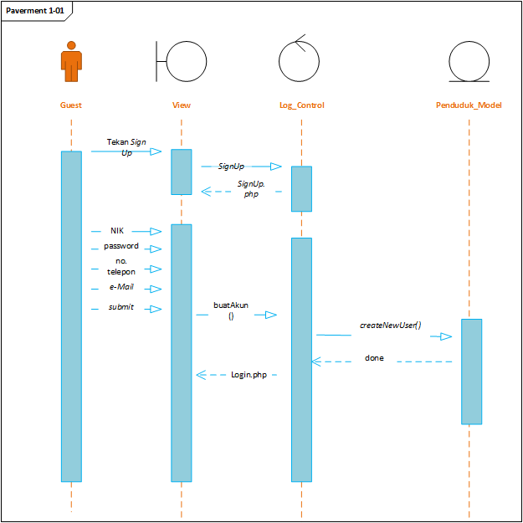

Diagram 2 *Sequence sign-up*

Sequence diagram yang menjelaskan fungsional pertama yaitu *sign-up*. *User* yang terlibat adalah *guest* dimana *guest* mendaftar, dan akan merubah statusnya menjadi penduduk sehingga dapat menggunakan fitur dari *Paverment*.

* *Paverment*-1-02

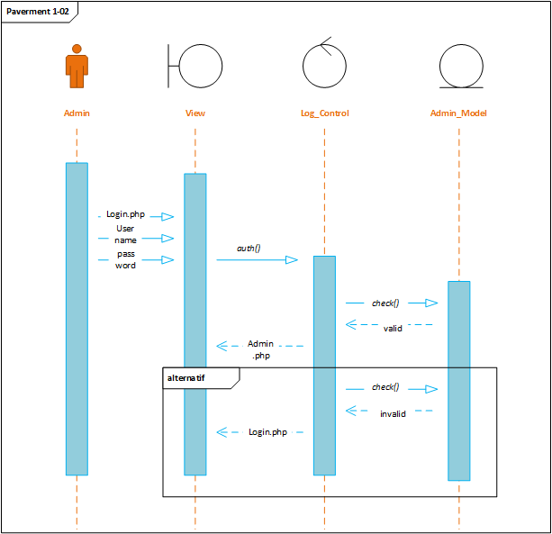

Diagram 3 *Sequence log-in admin*

Sequence diagram yang menjelaskan fungsional kedua yaitu *log-in*. *User* yang terlibat adalah *admin* dimana *admin* melakukan *log-in* ke dalam sistem sehingga dapat menggunakan fitur dari *Paverment. Admin* memiliki hak akses tertinggi di *Paverment.*

* *Paverment*-1-03

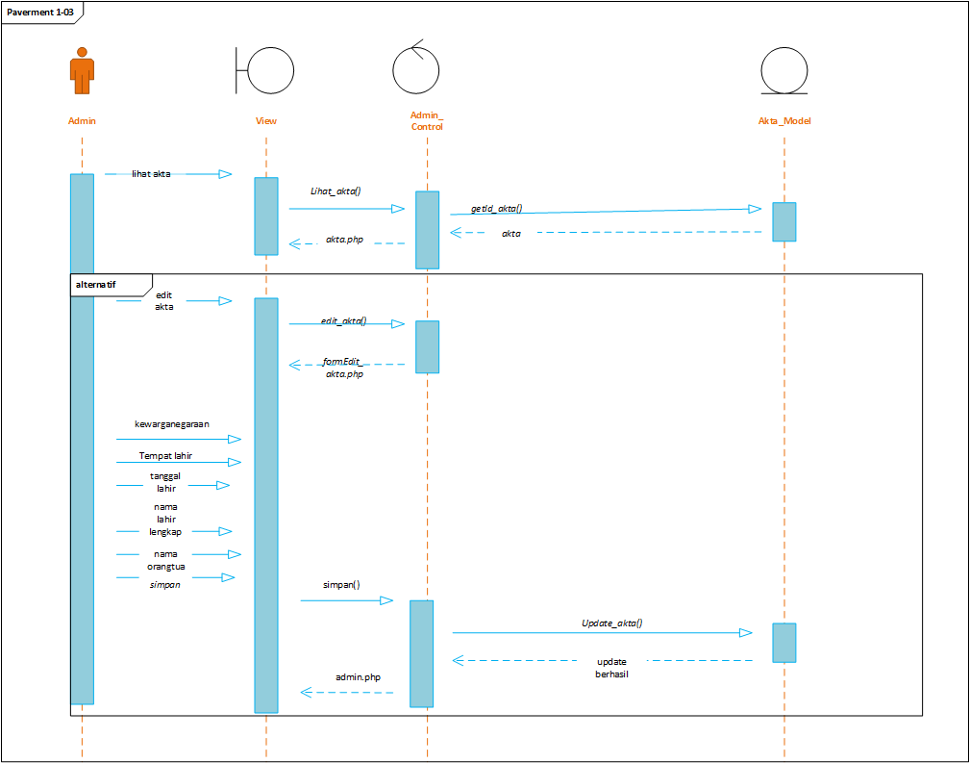

Diagram 4 *Sequence cek data* akta kelahiran

*Sequence diagram* yang menjelaskan fungsional ketiga yaitu *cek data* akta kelahiran. *User* yang terlibat adalah *admin* dimana *admin* melakukan pengecekan terhadap akta kelahiran.

* *Paverment*-1-04

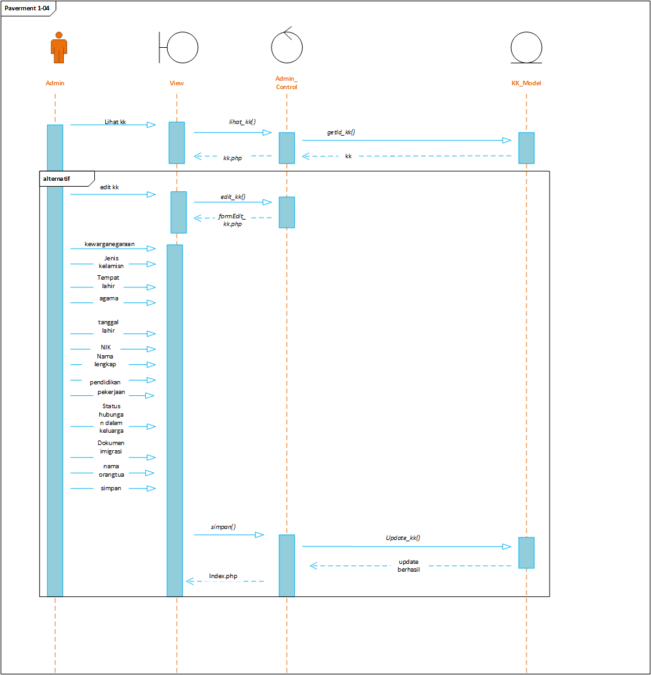

Diagram 05 *Sequence cek data* kartu keluarga

*Sequence* diagram yang menjelaskan fungsional keempat yaitu *cek data* kartu keluarga. *User* yang terlibat adalah *admin* dimana *admin* melakukan pengcekan pada kartu keluarga.

* *Paverment*-1-05

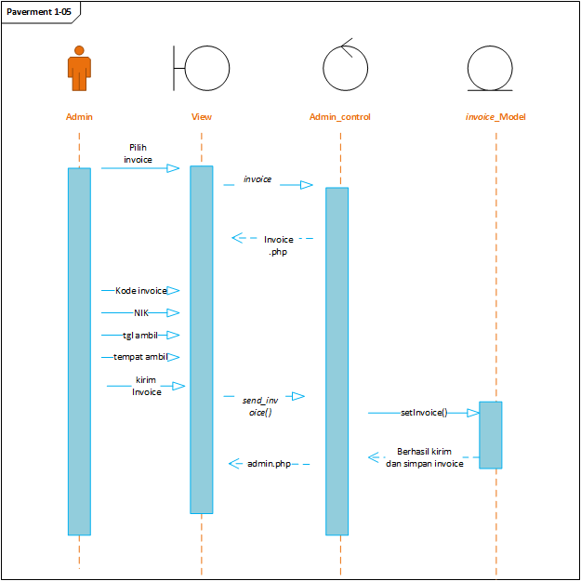

Diagram 6 *Sequence* memberi *invoice*

Sequence diagram yang menjelaskan fungsional kelima yaitu memberi *invoice*. *User* yang terlibat adalah *admin* dimana *admin* melakukan pengecekan data akta dan kartu keluarga yang sudah dimasukkan oleh penduduk, lalu *admin* memberikan *invoice* terhadap penduduk.

* *Paverment*-1-06

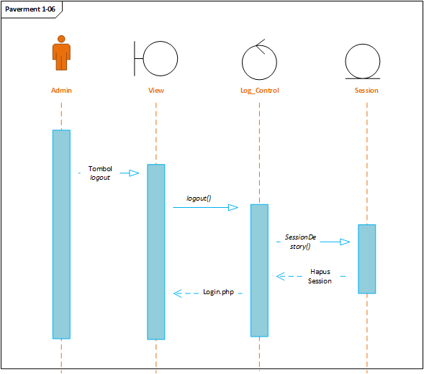

Diagram 7 *Sequence log-out admin*

Sequence diagram yang menjelaskan fungsional keenam yaitu *log-out*. *User* yang terlibat adalah *admin* dimana *admin* keluar dari *Paverment.*

* *Paverment*-1-07

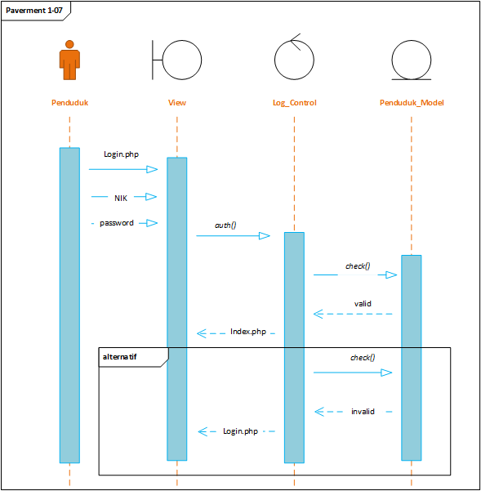

Diagram 8 *Sequence log-in* penduduk

Sequence diagram yang menjelaskan fungsional ketujuh yaitu *log-in*. *User* yang terlibat adalah penduduk dimana penduduk mengakses *web Paverment*, dan memasukkan NIK serta password yang benar sehingga penduduk dapat menggunakan fitur dari *Paverment.*

* *Paverment*-1-08

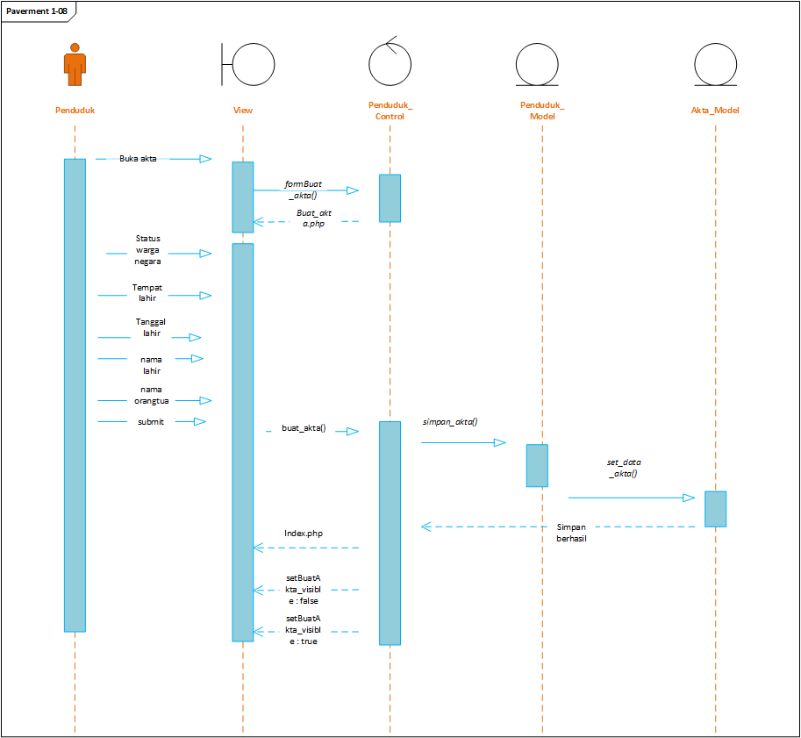

Diagram 9 *Sequence* membuat data akta kelahiran

Sequence diagram yang menjelaskan fungsional kedelapan yaitu membuat data akta kelahiran. *User* yang terlibat adalah penduduk dimana penduduk memasukkan data untuk membuat akta kelahiran baru.

* *Paverment*-1-09

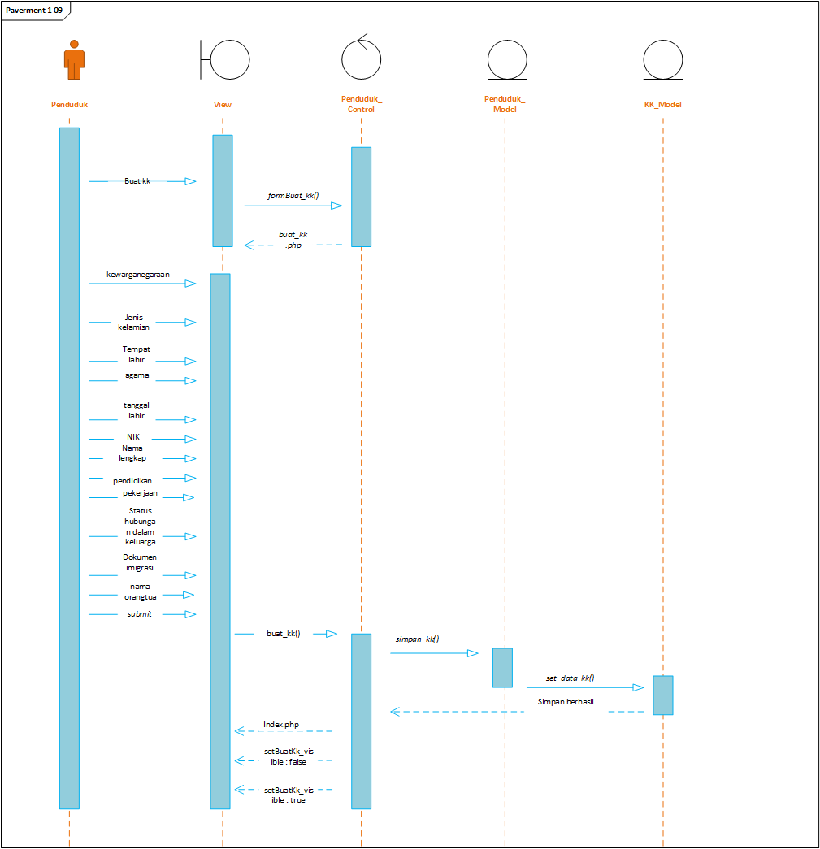

Diagram 10 *Sequence* membuat data kartu keluarga

Sequence diagram yang menjelaskan fungsional kesembilan yaitu membuat data kartu keluarga. *User* yang terlibat adalah penduduk dimana penduduk memasukkan data untuk membuat kartu keluarga.

* *Paverment*-1-10

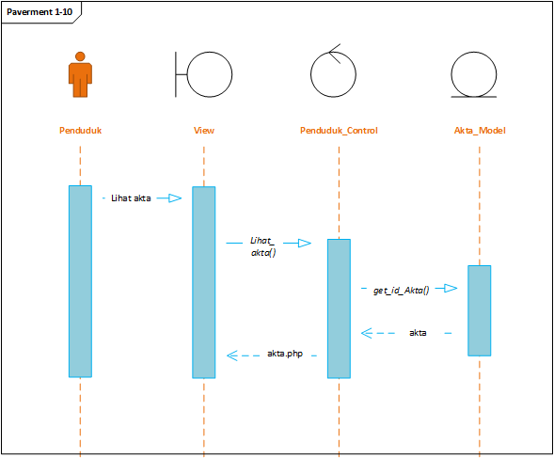

Diagram 11 *Sequence* melihat akta kelahiran

Sequence diagram yang menjelaskan fungsional kesepuluh yaitu melihat akta kelahiran. *User* yang terlibat adalah penduduk dimana penduduk dapat melihat akta kelahiran yang sudah dibuat.

* *Paverment*-1-11

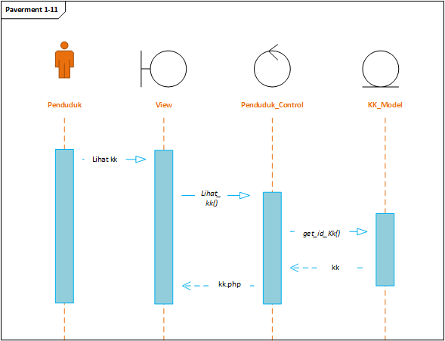

Diagram 12 *Sequence* melihat kartu keluarga

*Sequence* diagram yang menjelaskan fungsional kesebelas yaitu melihat kartu keluarga. *User* yang terlibat adalah penduduk dimana penduduk dapat melihat kartu keluarga yang sudah dibuat.

* *Paverment*-1-12

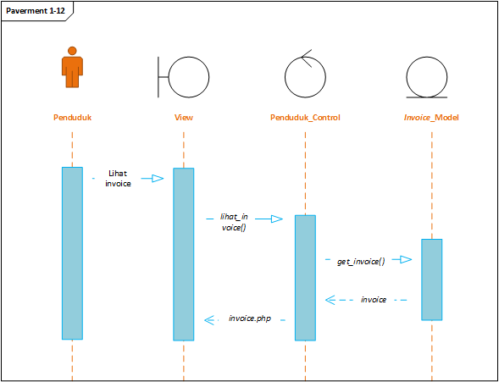

Diagram 13 *Sequence* melihat *invoice*

*Sequence* diagram yang menjelaskan fungsional kedua belas yaitu melihat *invoice*. *User* yang terlibat adalah penduduk dimana penduduk dapat melihat *invoice* yang diberikan oleh *admin*.

* *Paverment*-1-13

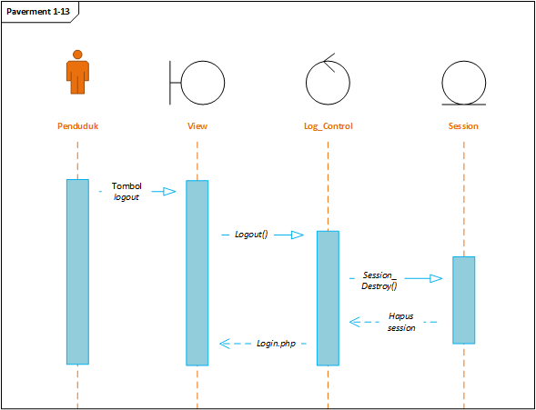

Diagram 14 *Sequence log-out* penduduk

*Sequence* diagram yang menjelaskan fungsional ketiga belas yaitu *log-out*. *User* yang terlibat adalah penduduk dimana penduduk keluar dari *Paverment*.

### Data Flow Diagram

DFD level 0

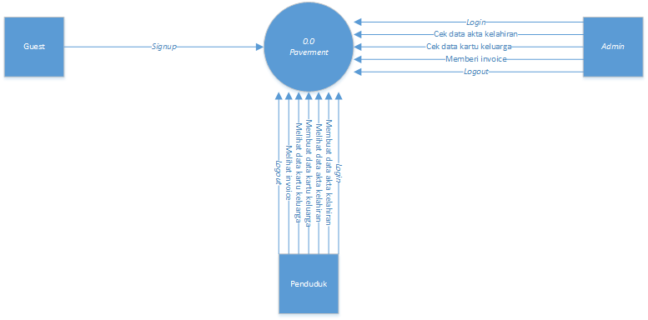

Diagram 15 DFD level 0

DFD level 1

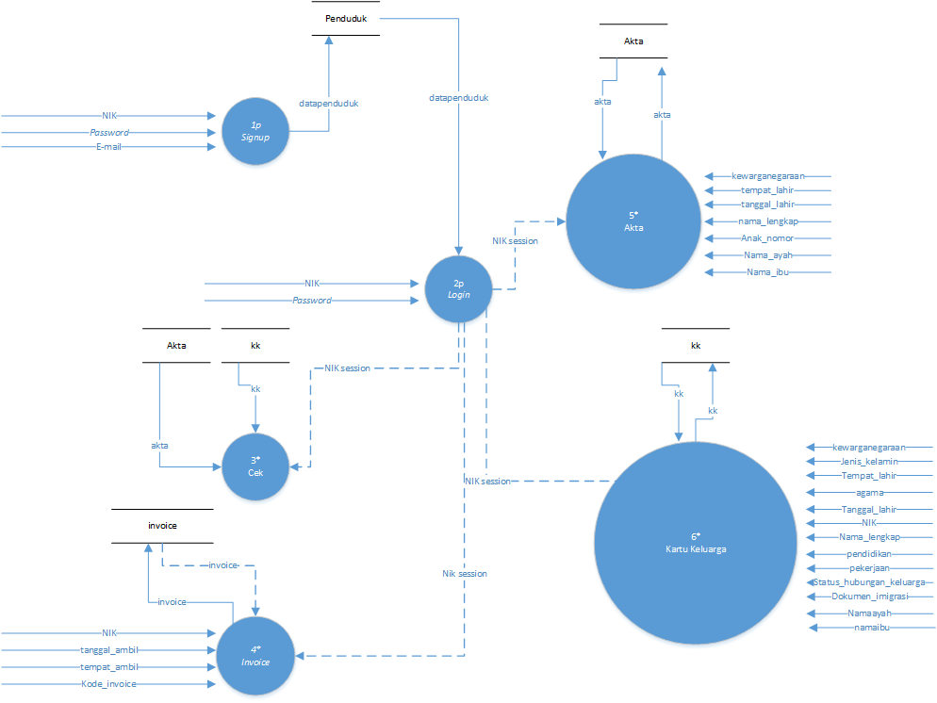

Diagram 16 DFD level 1

DFD level 2

Proses 3 cek

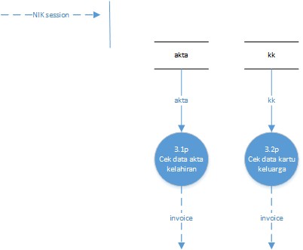

Diagram 17 DFD level 2 proses 3 cek

Proses 4 invoice

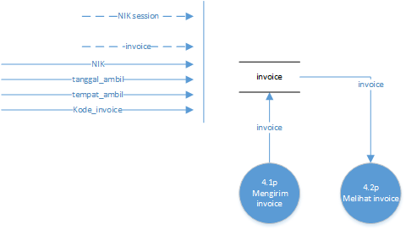

Diagram 18 DFD level 2 proses 4 invoice

Proses 5 akta

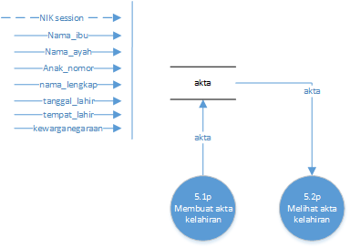

Diagram 19 DFD level 2 proses 5 akta

Proses 6 kartu keluarga

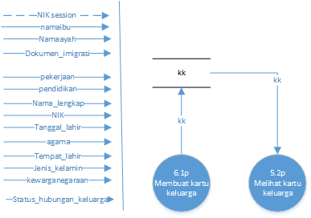

Diagram 17 DFD level 2 proses 6 kartu keluarga